Procesos Industriales I
  - TRABAJO PRÁCTICO
  - 

Fabricación de Válvulas de Seguridad

Docentes:
- Montesano, Juan
- Di Pietro, Ángel
- Posadas, José

Integrantes:
- Donati, Santiago……………. 021102220
- Mackinlay, Clint…………….. 021003097
- Navoni, Bruno……………….. 021102985

Visita a la Fábrica: 15/05/2015

INDICE
- Resumen Ejecutivo…………………………………………………………………………… 3
- Breve reseña histórica y descripción de la empresa…………………………. 4
- Misión y visión de la empresa………………………………………………………….. 4
- Mapa con ubicación desde la UCA…………………………………………………… 5
- Foto satelital ……………………………………………………………………………………6
- Descripción del producto a relevar………………………………………………….. 7
- Acerca de las válvulas de seguridad……………………………………………….. 10
- Información de la empresa…………………………………………………………….. 13
- Despiece y Orden de trabajo………………………………………………………….. 14
- Proceso de Mecanizado, Almacén y Montaje ………………………………….16
- Datos Técnicos de la maquinaria utilizada en el Mecanizado ………….16
- Pintura, otorgación de DNI y Despacho …………………………………………..18
- Proceso de Fabricación de una PSV………………………………………………… 18
- Proceso de Mecanizado ……………………………………………………………………………..20
- Proceso de Lapidado y Aporte de Stellite………………………………………………….. 21
- Obturador y Tobera…………………………………………………………………………………….24
- Platillo y Resorte ………………………………………………………………………………………..24
- Proceso de Tratamiento térmico ……………………………………………………………….25
- Proceso de Ensamble…………………………………………………………………….. 26
- Proceso de Prueba y Calibración……………………………………………………..27
- Proceso de Pintado y Empaquetado………………………………………………..28
- Principales Características ………………………………………………………………29
- Conclusión……………………………………………………………………………………… 31

Resumen Ejecutivo
El objetivo del presente trabajo es conocer en profundidad y detallar el proceso productivo de las válvulas de seguridad elaboradas por la empresa Soluciones MRO, las cuales son utilizadas en diversos sistemas industriales operados a presión.

Si bien Soluciones MRO posee una amplia cartera de productos, las válvulas de seguridad representan el mayor volumen de producción y ventas de la empresa, por lo que son el foco de análisis.

Este producto es de vital importancia en distintas industrias como petrolera, minera, química, manufacturera, etc, ya que constituye un elemento clave de la seguridad y siendo exigido reglamentariamente.

Para cumplir con el objetivo planteado estudiamos la organización de la planta industrial, haciendo foco en una descripción minuciosa del proceso principal y los subprocesos que lo integran, los distintos componentes que conforman la válvula de seguridad y sus principales características.

Finalmente el objetivo planteado fue alcanzado de forma muy satisfactoria, ya que permitió adentrarnos en un proceso productivo que desarrolla una herramienta vital para la seguridad de tantas industrias.

Breve reseña histórica y descripción de la empresa
La empresa Soluciones MRO fue fundada en 1963 y es hoy líder en la provisión de productos y servicios para Mantenimiento, Reparaciones y Operaciones de empresas industriales. Sus numerosas actividades van desde la instalación de torres de enfriamiento hasta la producción de variados tipos de válvulas y mangueras (actualmente se fabrican más de 24.000 mangueras mensuales). Entre sus objetivos principales se encuentra la idea de reducir los tiempos y optimizar los costos en los procesos de sus clientes.
Soluciones MRO se encuentra presente en todo el país y con representación en los principales mercados de América Latina. Cuenta con unidades productivas en diversos puntos de la Argentina y con una diversificada Red de Distribución y equipos profesionales constantemente capacitados no sólo para ofrecer las mejores soluciones tecnológicas sino también para convertirse en un socio estratégico de cada cliente, y un aliado decisivo a la hora de desarrollar las mejores respuestas disponibles para satisfacer su necesidad.

Misión y visión de la empresa

Misión: Lograr que Soluciones MRO posea un diferencial determinante de calidad en válvulas de seguridad, logrando instalar sus productos en las principales industrias de la Argentina.
Visión: Lograr ser una empresa líder en el mercado de válvulas de seguridad a través de la innovación tecnológica y la mano de obra altamente calificada.

Mapa con ubicación desde la UCA
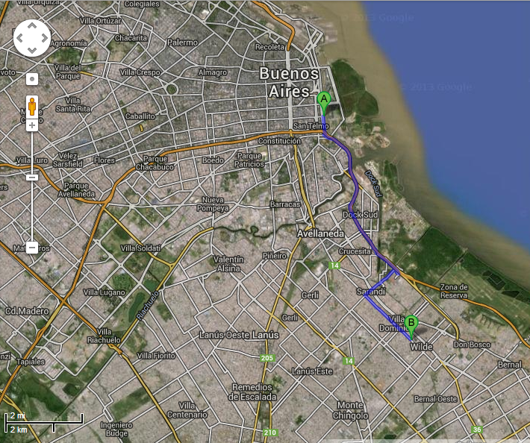

A: Pontificia Universidad Católica Argentina / Av. Alicia Moreau de Justo 1300 – Capital Federa - Buenos Aires - Argentina.
B: FAVRA / Avenida Manuel Belgrano 5745, Wilde, Provincia de Buenos Aires, Argentina.

Foto satelital de la empresa
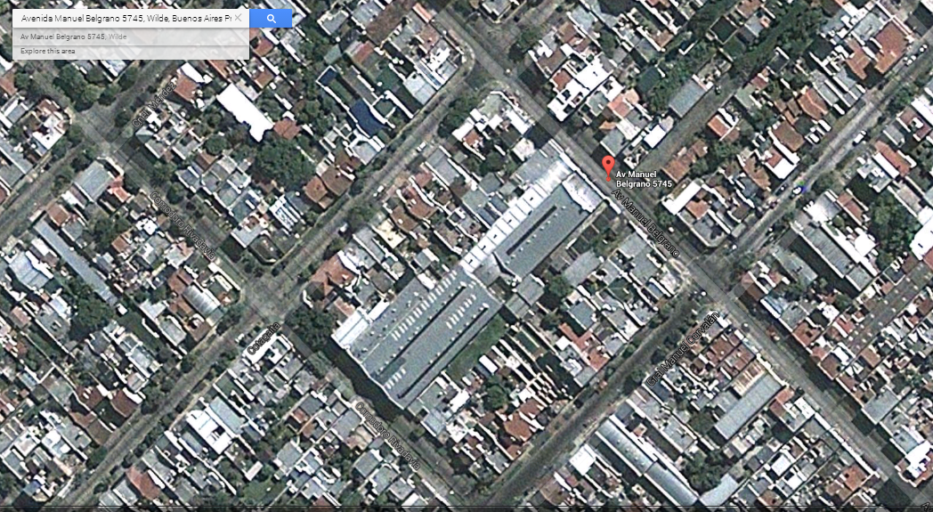

Fuente: Google Maps

Descripción del producto a relevar

Debido al gran número de productos que desarrollan, Soluciones MRO ha decidido organizar sus plantas por producto en lo que llaman UP (Unidades Productivas). Además, tienen asignado un responsable de cada UP que está a cargo de la administración y gestión de inversión de cada unidad.

Unidades Productivas Soluciones MRO
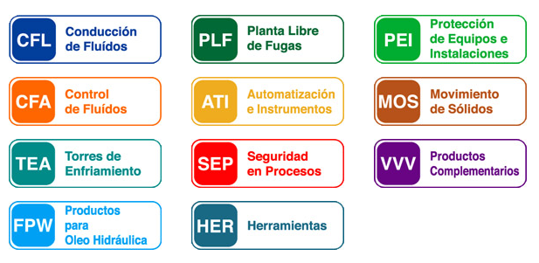

El producto elegido se encuentra dentro de la UP ATI (Automatización e Instrumentos). Esta unidad productiva es la encargada de fabricar válvulas de seguridad y alivio, repuestos, y además ofrece servicios de calibración y reparación de los productos fabricados como los de la competencia. Los productos que fabrica y los servicios que provee ATI son los siguientes:

Familia de Productos y Servicios UP ATI

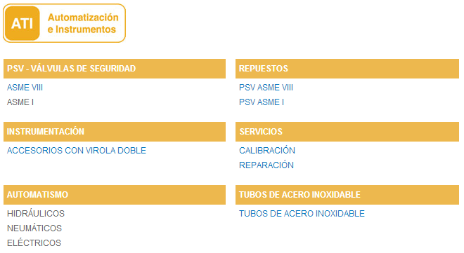

Dentro de esta unidad productiva se fabrica una gran variedad de válvulas de seguridad que se clasifican según el mecanismo de descarga del fluido (válvula de seguridad o de alivio) y las condiciones del servicio en el que se emplearán las válvulas. A su vez, cada modelo puede presentarse en distintos tamaños y dimensiones de acuerdo a los requerimientos y especificaciones del cliente (por ejemplo el alto de una válvula pequeña puede ser de 30-40 cm mientras que las válvulas para instalaciones grandes y complejas pueden ser de hasta 2 metros o más).

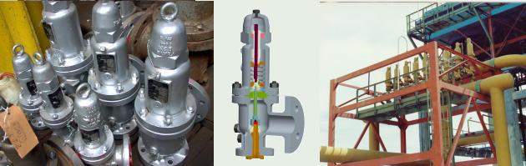
Válvulas de Alivio y Seguridad ASME VIII

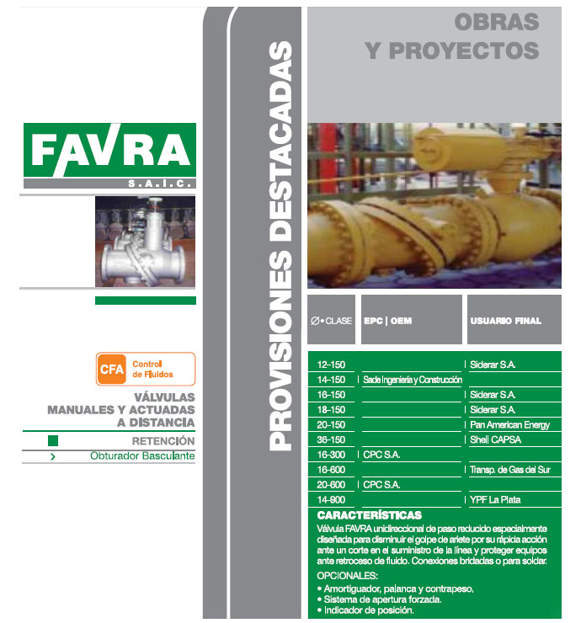
Catálogo ejemplo de Válvulas manuales correspondientes a CFA (Control de Fluidos)

Acerca de las Válvulas de Seguridad

Reactores, calderas, tuberías, calentadores de agua y tanques de almacenamiento son sólo algunos de los tantos sistemas industriales que operan a presión, ya sea en la industria petrolera, minera, química, manufacturera, etc. Si bien cada una de estas instalaciones difieren en cuanto a sus características, usos y aplicaciones, todas presentan un punto en común: la preocupación por evitar cualquier tipo de riesgo que pueda ser desencadenado debido a un aumento excesivo e indeseado de la presión del sistema.
Estos equipos operan con distintos tipos de fluidos (líquidos, gases, vapor de agua) y están diseñados para funcionar en condiciones normales y seguras para una determinada presión y temperatura de servicio. Sin embargo, durante el desarrollo de su actividad industrial existe la posibilidad que puedan verse sometidos a eventuales fenómenos de sobrepresión interna del fluido, por exposición a condiciones anormales de operación o a emergencias. Esta sobrepresión trae aparejado un posible riesgo de explosión, pudiendo causar graves consecuencias tanto para las instalaciones como para las personas que trabajan en el sector, ya sea ruptura de equipos, pérdida de producto, o heridas al personal.
Para prevenir este riesgo, es que se instalan en estos equipos válvulas de seguridad y alivio de presión. Estas son dispositivos empleados para evacuar el caudal de fluido necesario de forma tal que no se sobrepase la presión de timbre (presión máxima que puede soportar en condiciones seguras) del elemento protegido, aliviando el exceso de presión. Es por esto que las válvulas de seguridad constituyen un elemento clave de seguridad ampliamente utilizado en la industria y exigido reglamentariamente.

El mecanismo básico de alivio de una válvula de seguridad consiste en un obturador (o disco de cierre) que es la pieza que actúa como tapón y evita el escape de fluido mientras se mantiene en posición mediante la acción de un resorte (o muelle). Cuando en el sistema protegido por la válvula se produce un aumento de la presión interna por sobre la presión de timbre, el obturador cede y se producirá el levantamiento del mismo, permitiendo la salida del fluido. Cuando la presión disminuye, el obturador regresa a su posición original. Es importante destacar que todo este proceso se realiza sin otra asistencia de energía más que la del fluido implicado.

Válvulas de seguridad y de desahogo:
En cuanto a las válvulas que brindan servicio de desahogo de seguridad, son dos los aspectos en los cuales difieren una válvula de seguridad y una válvula de alivio de presión: forma de apertura y aplicaciones. La primera se caracteriza por la apertura rápida o acción “pop” y se utiliza normalmente con fluidos comprimibles (gases y vapores), mientras que la válvula de alivio abre en forma proporcional al incremento de presión por encima de la presión de apertura y se utiliza principalmente con fluidos incompresibles (líquidos).

¿Por qué válvulas de seguridad?
La elección de este modelo se debe principalmente a que es la válvula que representa el mayor volumen de producción y ventas dentro de la empresa (18%),

Ilustración Válvula de Seguridad ASME VIII

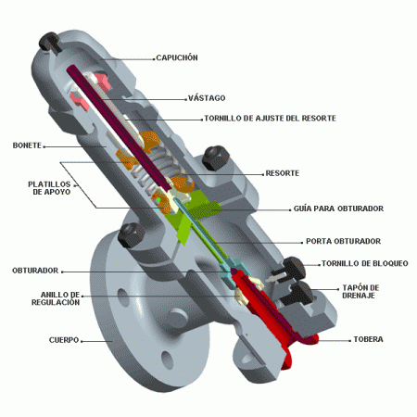
Fuente: Soluciones MRO

Información de la Empresa

La producción de válvulas de seguridad se realiza de Lunes a Viernes en un turno de 7 a 16 horas, contemplando una hora para el almuerzo y dos descansos de 15 minutos.
Actualmente, hay 10 operarios a cargo del proceso. Involucrados desde la recepción de materia prima y control de calidad hasta el despacho final.
Volumen de Producción
La producción estimada mensual de válvulas de seguridad es de aproximadamente 100 a 110 unidades. Se trata de montar entre 5 y 6 válvulas por día (considerando también aquellas que requieren solamente re calibración).
Cabe mencionar que él 40% de la producción total de válvulas en FAVRA se destina específicamente a pedidos de YPF (Yacimientos Petrolíferos Fiscales), y son utilizadas en actividades relacionadas en la extracción, producción y transporte de hidrocarburos. Esto asegura un volumen mínimo de válvulas que deben producirse.
Elementos de manipulación
Para el manejo de materiales que ya se encuentran listos para despachar y deben ser subidos al transporte logístico se cuenta con 2 autoelevadores Clark a combustión. Estos trabajan en un área abierta.
En cambio, para el manejo de válvulas entre puestos de trabajo se utilizan plumas. Hay en total 5 plumas y 2 puentes grúa para transportar aquellas válvulas de pesos por encima de las 4 toneladas.
Para el movimiento de pallets y cajones dentro la de la planta se utiliza una zorra hidráulica.

Despiece y Orden de Trabajo

Consiste en armar el despiece de la válvula, el cual informa las características técnicas de cada pieza. Cada despiece luego pasa por Planificación y Control de Producción (PCP) donde se analizan todos los despieces para unificar las órdenes de compra a proveedores. Para lograr esto, utilizan el sistema MRP (Planificación de requerimientos de los materiales) que plantea la producción y un sistema de control de inventarios. El propósito es que se tengan los materiales requeridos, en el momento oportuno para cumplir con las demandas del armado del producto. FAVRA considera este sistema como un punto clave en la gestión ya que asegura que los materiales estén disponibles para la producción, mantiene los niveles de inventario adecuados para la operación y facilita el planeado de actividades de manufactura, horarios de entrega y actividades de compra.
Figura 3. Ejemplo de Despiece de la PSV
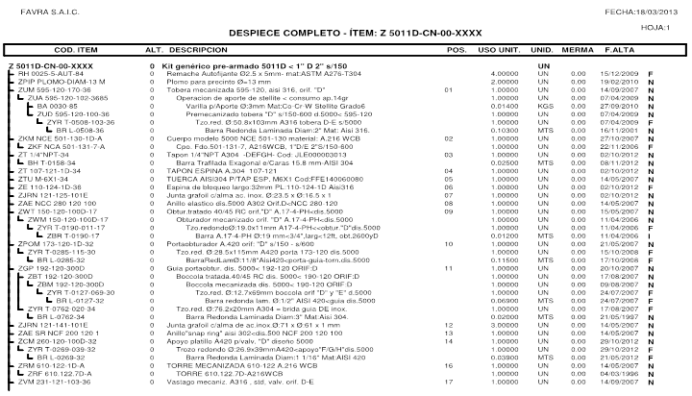
Fuente: Soluciones MRO

Proceso de Mecanizado, Almacén y Montaje

El proceso de fabricación comienza con la llegada de la materia prima, donde el primero paso es el mecanizado. Por mecanizado se entiende al conjunto de operaciones cuyo objetivo es dar el acabado superficial que cada pieza requiera para su posterior ensamble. En el siguiente inciso se detallarán exhaustivamente las partes que involucran el proceso de producción.
Luego del mecanizado, las piezas van a almacén. A medida que cada pieza llega al almacén, PCP comienza a trabajar en la secuenciación. Este proceso determina cuáles serán las piezas que se llevarán a montaje. Una vez que todas las piezas necesarias para montar una determinada válvula se encuentran en el almacén, PCP autoriza el montaje de la misma.
En la célula de montaje se ensamblan las piezas para obtener el producto final.
La válvula terminada pasa por un puesto de inspección final donde se acepta o rechaza según sus especificaciones. Aquellas válvulas que no pasan las inspección final vuelven a montarse (reproceso).
A continuación se mencionan los datos técnicos de las maquinas utilizadas en el proceso de producción para la realización del mecanizado. Estas son: Torno vertical, fresadora y lapiladora.
Torno Vertical:
DATOS TÉCNICOS
KING
Folio:BS141
Torno Vertical
Volteo: 64"
Chuck: 56"
4 Mordazas
Altura de trabajo: 42"
Torreta de 4 estaciones
Velocidad: 2.7 a 100 RPM

Fresadora:

DATOS TÉCNICOS
Folio: AQ138
CUGIR
Fresadora Vertical
Mesa: 14" x 63"
Viaje en X: 43.31"
Viaje en Y: 11.81"
Viaje en Z: 17.72"
Cono: 50
Velocidad: 32 - 1600 RPM
Sistema: Mecanica
Avances: Automático
Distancia del husillo a la columna: 13"
País de Origen: Rumania
Tipo: Vertical
Modelo: FV-36
Motor: 7.5 Hp
RPM: 1445
Voltaje: 380
Peso de la maquina: 3500 Kg
Dimensiones de la maquina:
Largo: 2.33 m
Ancho: 2.08 m
Alto: 2.13 m
Grado de funcionamiento: 9

Lapidadora:

DATOS TÉCNICOS
Código: 12U1099
RECORRIDO TRANSVERSAL: 254 mm
VELOCIDAD DEL HUSILLO: 200 - 2500 rpm
CAPACIDAD: 1,5 - 165 mm
PESO: 450 Kg

Pintura, otorgación de DNI y despacho

Las válvulas que pasan la inspección final, se trasladan al sector de pintura, donde se pintan y son identificadas con un número (DNI) según el modelo, función y fecha de fabricación.
Luego se reciben en el departamento de logística, donde se almacenan hasta el despacho final.
Proceso de fabricación de una PSV
Desde el momento en que se reciben las partes de diferentes proveedores, comienza el trabajo del producto.
Cantidades Requeridas de Cada Pieza por Válvula
PSV
Componente | Cantidad
Cuerpo | 1
Tobera | 1
Obturador | 1
Porta obturador | 1
Fuelle de balanceo | 1
Anillo de regulación | 1
Bonete | 1
Platillo | 2
Resorte | 1
Tornillo de ajuste del resorte | 1
Capuchón | 1
Total | 12

A continuación se presentan algunas características de estos componentes:
- Cuerpo: Está construido en acero al carbono ASTM A 216 WCB de alta calidad.
- Tobera: El perfil de la tobera cuenta con un diseño aerodinámico para permitir rangos de descarga superiores. Es del tipo “full nozzle” (tobera total) y el material es el A 351 CF8M (AISI 316).
- Obturador: El obturador está montado en el porta obturador y una pieza esférica metálica entre ambas piezas permite la mayor movilidad durante el cierre de la válvula. El mismo se sujeta al porta obturador mediante un simple anillo elástico, el cual brinda un encaje perfecto permitiendo un rápido y fácil mantenimiento. Está construido en acero inoxidable ARMCO 17/4-PH, lo cual le otorga una dureza de 40/42 Rockwell “C”, además de una elevada resistencia a la corrosión y a la erosión.
- Porta obturador: El concepto de un nuevo contorno, junto con el diseño de la tobera, permite un efecto aerodinámico muy eficiente al momento de la apertura.
- Guía porta obturador: Este componente es de gran importancia para la correcta operación de la válvula. Su función es alinear al vástago durante la operación. La fricción ocasionada por el deslizamiento en esta pieza puede afectar directamente el desempeño de la válvula. Por lo tanto, el rango entre el largo de guía y su diámetro es de 2,5 aproximadamente. El material de la guía porta obturador es acero inoxidable endurecido y rectificado. La diferencia de dureza entre el vástago y el porta obturador es de aproximadamente 150 Brinnel.
- Fuelle de balanceo: Tiene dos funciones. Por un lado, minimiza la dependencia de la calibración de la válvula a la contrapresión existente (la contrapresión ya no afecta al seteo del dispositivo). Por otro lado, protege a la guía y al resorte del contacto con fluidos peligrosos o corrosivos. El material del fuelle es el AISI 316L.
- Anillo de regulación: Se usa con fluidos comprimibles para ajustar al mismo tiempo el recierre de la válvula y la sobrepresión, y prevenir el zapateo de los asientos.
- Bonete: Protege al resorte y al tornillo de ajuste del resorte de posibles golpes durante la operación. También brinda mayor seguridad para el personal durante las operaciones de prueba y mantenimiento.
- Resorte: Se sostiene mediante dos platillos que pivotean gracias a una guía esférica, evitando tensiones por torsión en el vástago y asegurando una perfecta distribución de la carga sobre el obturador. Material de acero al carbono.
- Tornillo de ajuste del resorte: Su función es la de regular la correcta tensión y la presión de calibración.
- Capuchón: La parte superior del capuchón se provee con un orificio roscado para la colocación de un cáncamo para el manipuleo e instalación de la válvula, o bien para la colocación de un tornillo de bloqueo.

Proceso de Mecanizado
Las operaciones más comunes que el mecanizado abarca se dividen en dos subgrupos. En primer lugar, el mecanizado sin arranque de viruta, como puede ser: doblado, embutido, forjado, estampado, laminado; y en segundo lugar el mecanizado con arranque de viruta (más utilizado en el proceso de la fabricación de válvulas de seguridad) como pueden ser: agujereado, torneado, fresado, rectificado, etc.
FAVRA cuenta con dos máquinas de mecanizado exclusivas para válvulas de seguridad. Los operarios que manejan dichas máquinas fueron capacitados especialmente.

Proceso de Lapidado y Aporte de Stellite
El lapidado es un proceso que permite lograr superficies refinadas mediante polvos y pastas abrasivas. El abrasivo actúa entre el disco de lapeado (taco de material blando que solo sirve de soporte del abrasivo) y las piezas a lapidar. Este trabajo es un proceso lento que para simplificar su explicación, dividiremos en dos etapas: una realizada en forma automática y otra de forma manual.
El objetivo del lapidado es que las piezas funcionen como un sello mecánico, es decir que haya contacto metal-metal perfecto. De esta manera se logra la estanqueidad del conjunto, es decir: cero fugas.
La máquina utilizada para llevar a cabo esta primera etapa se puede ver a continuación:
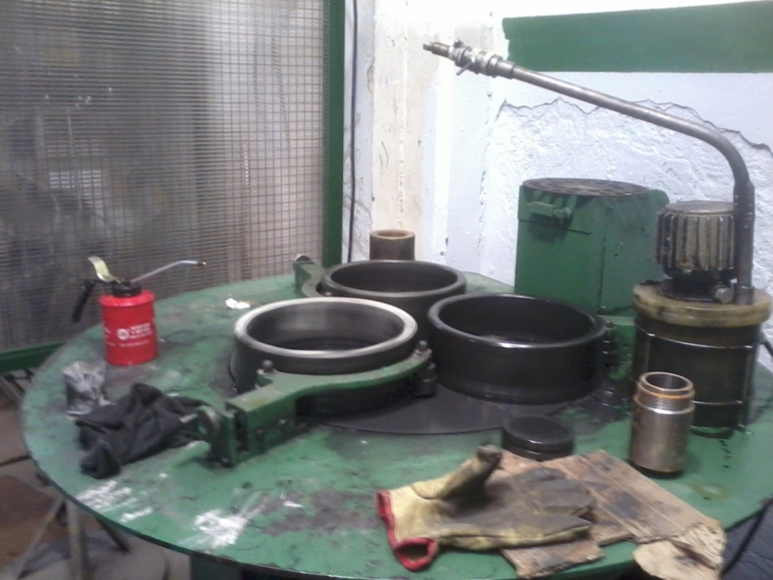
Discos de Lapeado

La misma consiste en introducir las piezas a lapidar dentro de los discos así como también los aceites y polvos abrasivos; y mediante un sistema de rotación las piezas van girando sobre la superficie de los discos mientras estos remueven pequeñas cantidades de viruta de las mismas. La máquina mostrada en la imagen permite lapidar en simultáneo hasta tres piezas (se introduce una en cada disco giratorio) y el proceso tiene una duración promedio de 15 minutos, dependiendo del tamaño de la pieza.
La segunda etapa, la cual se lleva a cabo manualmente, se realiza en el equipo mostrado a continuación, denominado piedra de lapeado. Es durante este proceso cuando se realiza el aporte de stellite.

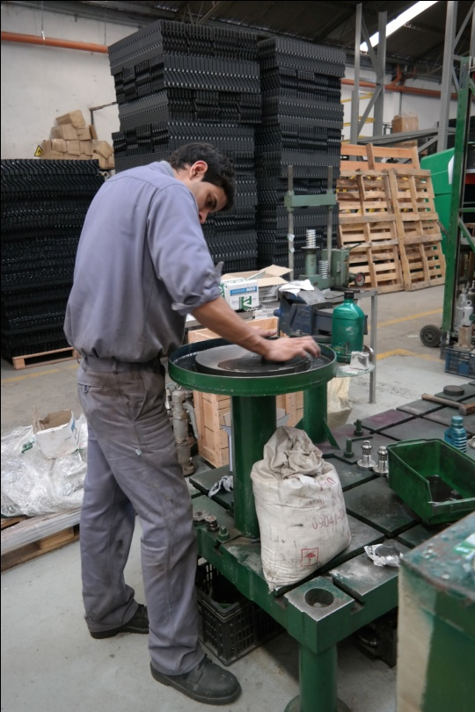
Piedra de Lapeado
Esta segunda etapa consiste en mejorar de forma manual aún más la terminación de las piezas. Además de los polvos abrasivos, se añade el aporte de stellite. Este aporte consiste en una aleación de cobalto-cromo creada para aumentar la resistencia al desgaste de los metales. Además, el stellite le otorga a la pieza mayor dureza y poder anticorrosivo.
Como se dijo anteriormente, esta etapa se lleva a cabo de forma lenta y manual. El operario, al frotar las piezas sobre la piedra de lapeado bajo una cierta presión, hace que los polvos abrasivos arranquen pequeñas cantidades de viruta de la superficie que aún pueden permanecer luego de la primera etapa. Como el abrasivo se encuentra impregnado en la superficie del disco de lapeado, no se desgasta porque permanece fijo.

Obturador y Tobera
La tobera es de acero inoxidable A 351 CF8M (AISI 316) y el obturador es de acero inoxidable ARMCO 17. Ambos son lapidados a espejo y controlados estrictamente mediante luz monocromática, para asegurar la perfecta estanqueidad.
A la tobera se le realiza además el aporte de stellite previamente mencionado, en la cara plana del asiento. Al llevar a cabo este proceso se debe tener mucho cuidado y ejecutarlo perfectamente porque cualquier error provoca que sea muy difícil su mecanizado posterior, ya que después del mismo la pieza obtiene una gran dureza (Dureza 42 Rockwell C).

Platillo y Resorte
Lo que es importante distinguir de estas piezas es que son las únicas dos que nunca están en stock listas para usar. El resorte, no se tiene en stock ya que se selecciona mediante un software especial dependiendo de las condiciones de servicio bajo las cuales funcionará cada válvula (presión de set, características del fluido, temperatura, etc.). Es decir, el mismo sólo puede ser seleccionado una vez que el cliente realiza el pedido (es por ello que es imposible poseerlo en stock). Esta es una de las ventajas competitivas que FAVRA posee frente a sus competidores ya que de esta forma, se asegura que la válvula utilice el resorte en su punto óptimo de funcionamiento.
Respecto al platillo, sí se busca poseerlo en stock aunque siempre se mecaniza en el momento (operación que tarda aproximadamente 15 minutos), para que encaje perfecto con el resorte. Es decir, que su mecanizado es estrictamente dependiente del resorte y como el resorte no se posee en stock, el platillo únicamente puede ser mecanizado una vez que el resorte haya sido seleccionado. Garantizándose que encajen perfectamente se asegura un funcionamiento óptimo en cuanto al accionamiento de la válvula de seguridad. De esta manera se logra una apertura precisa y constante de la válvula a través del tiempo.

Proceso de Tratamiento Térmico
Por tratamiento térmico se entiende al conjunto de operaciones controladas de calentamiento y enfriamiento realizadas en aceros y aleaciones con el fin de mejorar sus propiedades mecánicas. Entre las características más importantes que se buscan mejorar en los componentes que abarca la producción de válvulas de seguridad podemos mencionar: la dureza (resistencia a ser penetrado), la resistencia al desgaste (resistencia a ser erosionado) y la tenacidad (capacidad de absorber energía de los impactos sin producir fisuras).
El único componente que necesita de tratamiento térmico es el obturador. Este componente es mediante el cual se logra un movimiento de apertura y cierre de la válvula de forma controlada y precisa. Dada su importante función dentro de la válvula es que el mismo debe ser de una calidad óptima y cumplir con rigurosos estándares de calidad. El tratamiento térmico para el obturador tiene dos objetivos principales: obtener la dureza necesaria y adquirir la máxima resistencia a la oxidación.
El tratamiento que sufre el obturador consiste a grandes rasgos en un temple, seguido de un revenido. En el templado (proceso de calentamiento y enfriamiento controlado) el calentamiento se lleva a cabo a unos 850º aproximadamente, dependiendo de la cantidad de carbono que posea el acero. En cuanto al enfriamiento, éste se debe realizar a una velocidad lenta denominada velocidad crítica de temple. Por otra parte, el posterior revenido que se le realiza al obturador consiste en un calentamiento a una temperatura de aproximadamente 700º, un enfriamiento lento hasta alcanzar los 550º, donde se mantiene por aproximadamente 1 hora, y luego se continúa disminuyendo hasta los 400º donde nuevamente se mantiene pero esta vez durante aproximadamente 40 minutos. Por último, se enfría lentamente hasta llegar a la temperatura ambiente. El objetivo del revenido consiste en disminuir al máximo las tensiones internas del material producidas a consecuencia del temple.
Al ser la única pieza que necesita ser tratada térmicamente este proceso es tercerizado y no se justifica realizar un estudio para llevar a cabo estas operaciones dentro de la empresa.

Proceso de Ensamble

Una vez que el cajón con todos los componentes llega a la célula de trabajo (con su respectiva orden de trabajo) y el operario dispone de todos los componentes, éste puede comenzar a realizar el ensamble de los mismos. El ensamble debe ser realizado con suma perfección ya que todas las piezas tienen una tolerancia muy fina.
El cuerpo y la tobera son fijados en un mandril (para cuerpos pesados se utiliza una pluma) y comienza el montaje manual a cargo de los operarios. A continuación se puede observar una imagen del banco de montaje adonde se realiza el ensamble:
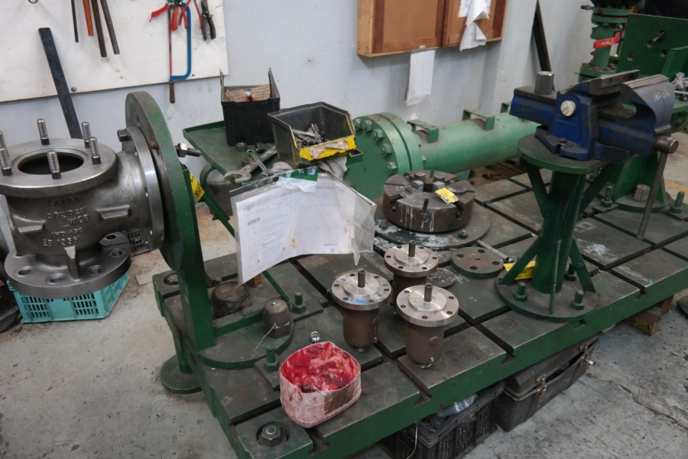
Banco de Montaje

Proceso de Prueba y Calibración

Como en todo instrumento de seguridad, la prueba y calibración del mismo es un paso determinante. El mismo debe ser tratado con sumo cuidado y tener todos los recaudos posibles. En este paso se deja a punto de funcionamiento la válvula según las especificaciones del cliente. El objetivo es que la válvula abra a la presión indicada. Los rangos de tolerancia para todas las válvulas son el 7% de recierre y 10% de sobrepresión. Es decir, si la presión de apertura de la válvula es de 20 kg fuerza/${cm}^{2}$, se tolera una apertura hasta los 22 kg fuerza/${cm}^{2}$ y el cierre debe hacerse antes de los 18,6 kg fuerza/${cm}^{2}$ de modo que no se pierda gran cantidad de sustancia.
Actualmente la calibración se hace con nitrógeno gaseoso.
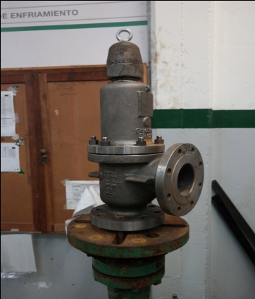
Prueba y calibración

Proceso de Pintado y Empaquetado

Una vez realizada la prueba y calibración, las válvulas se pintan y se ponen en cajas de maderas. Se recuerda que al tratarse de instrumentos de seguridad de suma precisión (más en esta etapa que ya se encuentra calibrado), las válvulas deben ser manipuladas con sumo cuidado.

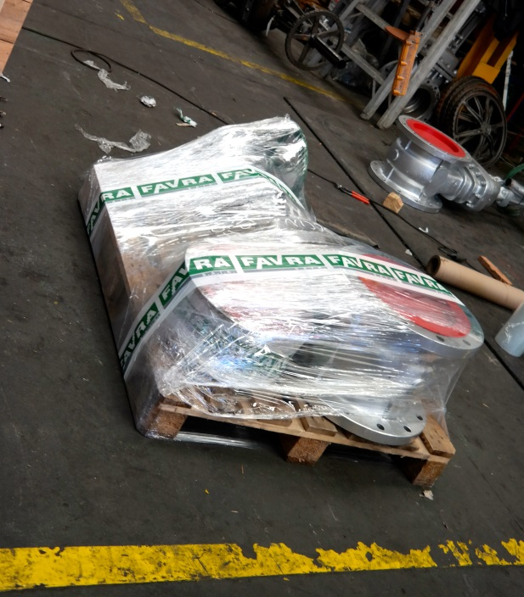
Producto terminado y empaquetado

Principales Características

Tabla 4. Propiedades del Modelo Orificio J

Área de apertura | 8,303 cm²
Presión de set | 20 kg/cm²
Temperatura de entrada | Entre -29 y 232 °C
Máxima contrapresión | 16,1 kg/cm²
Peso | 28 kg

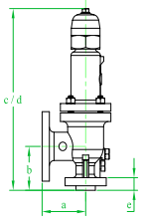
Tabla 3. Dimensiones del Modelo Orificio J
a | 124 mm
B | 136 mm
C | 485 mm
D | 550 mm
E | 38 mm

Imágenes de la Visita
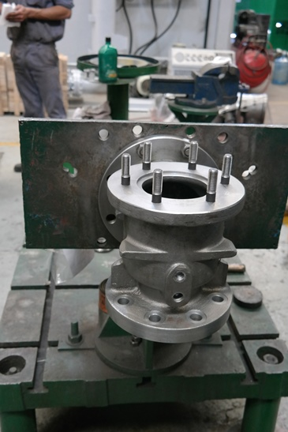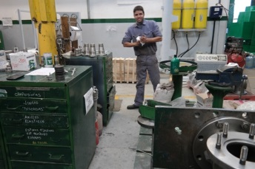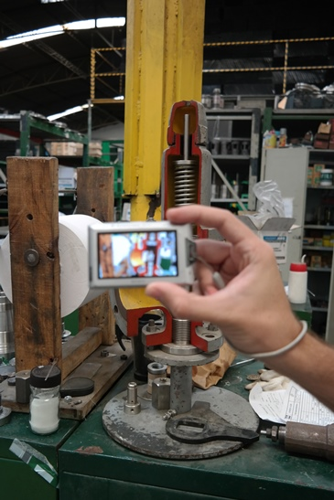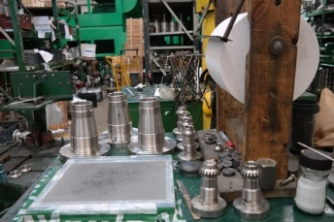
Conclusión
Durante esta visita adquirimos un conocimiento integral no sólo del proceso de fabricación de válvulas sino también del sistema según el cual funciona una empresa industrial: desde la llegada del pedido, pasando por el departamento de ingeniería y comercial, su fabricación y distribución, todo a su vez supervisado digitalmente por las plataformas MRP y ERP.
También pudimos observar desde adentro como opera una industria del rubro de la metalurgia, con todos los cuidados que eso conlleva.
Con la válvula de seguridad en particular, aprendimos la precisión que requiere el producto, ya que su función es justamente evitar sobrepresiones que pueden provocar explosiones o fugas. Es un producto sometido a constantes controles de calidad internos durante su armado, y que se distribuye con mucho cuidado luego de su calibración porque cualquier tipo de golpe durante el traslado puede descalibrarla.
Fue una experiencia absolutamente positiva, donde vivimos en persona la realidad industrial, guiados por ingenieros con vasta experiencia en el rubro, donde aprendimos que muchas veces las cosas no suceden como en los libros y que, como futuros ingenieros, tenemos que estar preparados para trabajar ante cualquier eventualidad que se presente.

